Kinderkopfhörer „Kids Guard“

Kopfhörer für Kinder und Bienen
Hörspielboxen sind der aktuelle Trend beim Nachwuchs, wodurch auch kindgerechte Kopfhörer echte Verkaufsschlager sind. Das neue Modell „Kids Guard“ von Hama punktet jedoch nicht ausschließlich mit durchdachten Ausstattungsdetails. Auf der aufmerksamkeitsstarken Verpackung wird am PoS schnell deutlich, dass ein weiterer Zweck verfolgt wird. Hama spendet pro verkauftem „Kids Guard“ einen Euro an den Naturschutzbund Deutschland e.V, der wiederum Bienen mit Blühwiesen und Insektenhotels mehr Lebensraum gibt.
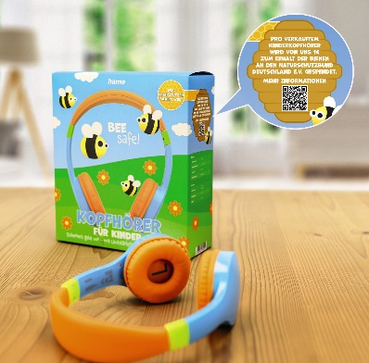
Der mitwachsende, bequem gepolsterte Kinderkopfhörer „Kids Guard" ist in zwei Farbkombis erhältlich und hat mehr zu bieten als man im ersten Moment denkt. Die automatische Lautstärkenbegrenzung auf maximal 85 Dezibel schont das empfindliche Kindergehör, die flexible und robuste Bauweise hält auch stärkeren Verdrehungen stand und ist perfekt für den turbulenten Kinderalltag. Mit 120 Zentimetern erlaubt das angesteckte Kabel viel Bewegungsfreiheit, löst sich aber, wenn es allzu wild zur Sache geht. Damit wird vor allem die Kinder-Sicherheit gewährleistet. Dass auch der Kopfhörer keinen Schaden nimmt, ist ein weiterer, nicht zu verachtender Vorteil.
Gerade in heutigen Zeiten ist das im Kabel integrierte Mikrofon interessant, wodurch Kinder aktiv an Videokonferenzen im Homeschooling teilnehmen können. Größere Kids werden sich dafür interessieren, dass „Kids Guard" auch die Sprachassistenten Siri und Google Assistant unterstützt.

Art.-Nr. 184116 Kinderkopfhörer "Kids Guard", blau-orange
Art.-Nr. 184117 Kinderkopfhörer "Kids Guard", grün-gelb
UPE¹: 21,49 EUR ¹ Unverbindliche Preisempfehlung des Herstellers

